精练一 力与物体的平衡
【考点提示】⑴力的概念 ⑵重力、弹力、摩擦力的作用特点 ⑶力的合成和分解 ⑷受力分析和平衡条件的应用
【命题预测】高考对本专题的考查主要是结合平衡问题考查弹力、摩擦力及力的合成和分解等知识，考查弹力变化及摩擦力的分析是命题热点之一，有时结合牛顿第二定律进行综合性考查，题量一般只有一题，题型主要是选择题。
高考认证
一、选择题
1.木块A、B分别重50 N和60 N，它们与水平地面之间的动摩擦因数均为0.25。夹在A、B之间的轻弹簧被压缩了2 cm，弹簧的劲度系数为400 N/m。系统置于水平地面上静止不动。现用F=1 N的水平拉力作用在木块B上，如图所示。力F作用后
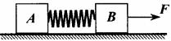
A.木块A所受摩擦力大小是12.5 N
B.木块A所受摩擦力大小是11.5 N
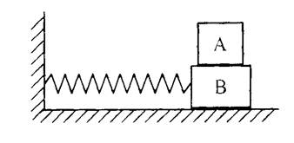
C.木块B所受摩擦力大小是9 N
D.木块B所受摩擦力大小是7 N
2．如图所示，物体A置于物体B上，一轻质弹簧一端固定，另一端与B相连．在弹性限度范围内，A和B一起在光滑水平面上作往复运动(不计空气阻力)，并保持相对静止．则下列说法正确的是
(A)A和B均作简谐运动
(B)作用在A上的静摩擦力大小与弹簧的形变量成正比
(C)B对A的静摩擦力对A做功，而A对B的静摩擦力对B不做功
(D)B对A的静摩擦力始终对A做正功，而A对B的静摩擦力始终对B做负功
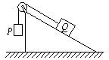
3．如图所示，表面粗糙的固定斜面顶端安有滑轮，两物块P、Q用轻绳连接并跨过滑轮（不计滑轮的质量和摩擦），P悬于空中，Q放在斜面上，均处于静止状态。当用水平向左的恒力推Q时，P、Q仍静止不动，则
A Q受到的摩擦力一定变小
B Q受到的摩擦力一定变大
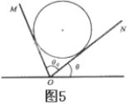
C 轻绳上拉力一定变小
D 轻绳上拉力一定不变
4．两光滑平板MO、NO构成一具有固定夹角θ₀=75°的V形槽，一球置于槽内，用θ表示NO板与水平面之间的夹角，如图5所示。 若球对板NO压力的大小正好等于球所受重力的大小，则下列θ值中哪个是正确的？（ ）
A．15° B．30° C．45° D．60°
5.如图所示，四个完全相同的弹簧都处于水平位置，它们的右端受到大小皆为F的拉力作用，而左端的情况各不相同：①中弹簧的左端固定在墙上，②中弹簧的左端受大小也为F的拉力作用，③中弹簧的左端拴一小物块，物块在光滑的桌面上滑动，④中弹簧的左端拴一小物块，物块在有摩擦的桌面上滑动。若认为弹簧的质量都为零，以l₁、l₂、l₃、l₄依次表示四个弹簧的伸长量，则有（ ）
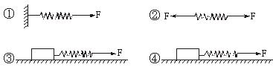
A.l₂＞l₁ B.l₄＞l₃ C.l₁＞l₃ D.l₂=l₄
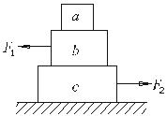
6.如图4所示，物体a、b和c叠放在水平桌面上，水平为F_{b}=5 N，F_{c} = 10 N分别作用于物体b、c上，a、b和c仍保持静止。以f₁、f₂、f₃分别表示a与b、b与c、c与桌面间的静摩擦力的大小，则（ ）
A.f₁=5 N，f₂=0，f₃=5 N B.f₁=5 N，f₂=5 N，f₃=0
C.f₁=0，f₂=5 N，f₃=5 N D.f₁=0，f₂=10 N，f₃=5 N
7.下列是一些说法：
①一质点受两个力作用且处于平衡状态（静止或匀速），这两个力在同一段时间内的冲量一定相同
②一质点受两个力作用且处于平衡状态（静止或匀速），这两个力在同一段时间内做的功或者都为零，或者大小相等符号相反
③在同样时间内，作用力和反作用力的功大小不一定相等，但正负号一定相反
④在同样时间内，作用力和反作用力的功大小不一定相等，正负号也不一定相反
以上说法正确的是（ ）
A.①② B.①③ C.②③ D.②④
8.磁悬浮列车在行进时会“浮”在轨道上方，从而可高速行驶。可高速行驶的原因是：列车浮起后（ ）
A.减小了列车的惯性 B.减小了地球对列车的引力
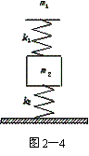
C.减小了列车与铁轨间的摩擦力 D.减小了列车所受的空气阻力
9.如图2-4所示，两木块的质量分别为m₁和m₂，两轻质弹簧的劲度系数分别为k₁和k₂，上面木块压在上面的弹簧上(但不拴接)，整个系统处于平衡状态.现缓慢向上提上面的木块，直到它刚离开上面弹簧.在这过程中下面木块移动的距离为
(A)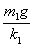 (B)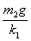 (C)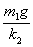 (D)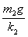
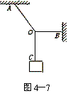
10．段不可伸长的细绳OA、OB、OC能承受的最大拉力相同，它们共同悬挂一重物，如图4-7所示，其中OB是水平的，A端、B端固定.若逐渐增加C端所挂物体的质量，则最先断的绳
(A)必定是OA (B)必定是OB
(C)必定是OC (D)可能是OB，也可能是OC
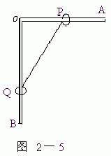
11．个直角支架AOB，AO水平放置，表面粗糙，OB竖直向下，表面光滑.AO上套有小环P，OB上套有小环Q，两环质量均为m,两环间由一根质量可忽略、不可伸长的细绳相连，并在某一位置平衡(如图2-5所示).现将P环向左移一小段距离，两环再次达到平衡，那么将移动后的平衡状态和原来的平衡状态比较，AO杆对P环的支持力N和细绳上的拉力T的变化情况是
(A)N不变，T变大 (B)N不变，T变小
(C)N变大，T变大 (D)N变大，T变小
12．中a、b、c为三个物块，M、N为两个轻质弹簧，R为跨过光滑定滑轮的轻绳，它们连接如图并处于平衡状态（ ）
A.有可能N处于拉伸状态而M处于压缩状态
B.有可能N处于压缩状态而M处于拉伸状态
C.有可能N处于不伸不缩状态而M处于拉伸状态
D.有可能N处于拉伸状态而M处于不伸不缩状态
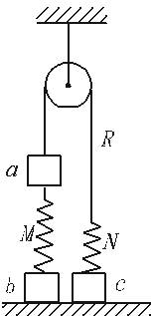
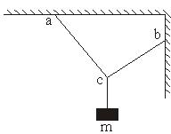
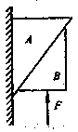
13．根轻绳将质量为m的物块悬挂在空中,如图所示.已知绳ac和bc与竖直方向的夹角分别为30°和60°,则ac绳和bc绳中的拉力分别为（ ）
A.mg,mg B.mg,mg C.mg,mg D.mg,mg
14．图所示，物体A靠在竖直墙面上，在力F作用下，A、B保持静止。物体B的受力个数为：
A．2 B．3 C．4 D．5
15．图所示，用两根细线把A、B两小球悬挂在天花板上的同一点O，并用第三根细线连接A、B两小球，然后用某个力F作用在小球A上，使三根细线均处于直线状态，且OB细线恰好沿竖直方向，两小球均处于静止状态。则该力可能为图中的
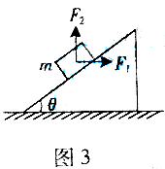
（A）F₁ （B）F₂ （C）F₃ （D）F₄
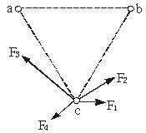
16．图3所示，在倾角为θ的固定光滑斜面上，质量为m的物体受外力F₁和F₂的作用，F₁方向水平向右，F₂方向竖直向上。若物体静止在斜面上，则下列关系正确的是

A．

B．
C．
D．
17．下图所示，三个完全相同的金属小球a、b、c位于等边三角形的三个顶点上。a和c带正电，b带负电，a所带电量的大小比b的小。已知c受到a和b的静电力的合力可用图中四条有向线段中的一条来表示，它应（ ）
A.F₁ B.F₂ C.F₃ D.F₄
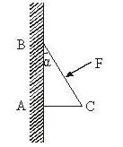
二、非选择题
18．图所示，质量为m、横截面为直角三角形的物块ABC，∠ABC=，AB边靠在竖直墙面上，F是垂直于斜面BC的推力.现物块静止不动， 则磨擦力的大小为__________________.
19．如图，q₁、q₂、q₃分别表示在一条直线上的三个点电荷，已知q₁与q₂之间的距离为l₁，q₂与q₃之间的距离为l₂，且每个电荷都处于平衡状态.
（1）如q₂为正电荷，则q₁为____电荷，q₃为___电荷.
（2）q₁、q₂、q₃三者电量大小之比是___：____：____
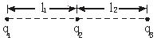

〖答案 : 1C2AB3D4B5D6C7D8C9C 10A11B12AD13A14C15BC16B17B 18mg+Fsin 19负、负(l₁²/l₂²):[l₁²/(l₁+l₂)²]:1〗

